# Strategische Planung

***Die Entwicklung eines Produktportfolios und der Umgang mit den Ergebnissen wird vertieft.***

***Die Produktgruppen der Sunshine AG haben Deckungsbeiträge und Umsätze wie folgt:***

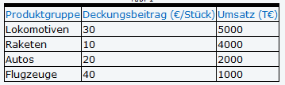

***Entwickeln Sie bitte für die Sunshine AG ein Produktportfolio auf der Basis des Boston-Consulting Modells, das Deckungsbeiträge und Umsätze berücksichtigt.  
Kommentieren Sie bitte die Lösung.***